Образовательная автономная некоммерческая организация
высшего образования
«МОСКОВСКИЙ ТЕХНОЛОГИЧЕСКИЙ ИНСТИТУТ»
Факультет строительства и архитектуры
Направление подготовки: 08.03.01 Строительство

УТВЕРЖДАЮ
Декан факультета строительства и архитектуры
_________________________ П.В. Борков
Подпись
«____» _________________ 202__ г.

ГРАФИК (ПЛАН)
Учебная (изыскательская) практика

обучающегося группы
Шифр и № группы Фамилия, имя, отчество обучающегося

Содержание практики

Этапы практики | Вид работ | Период выполнения
организационно - ознакомительный | Проводится разъяснение этапов и сроков прохождения практики, инструктаж по технике безопасности в период прохождения практики, ознакомление:  - с целями и задачами предстоящей практики,  - с требованиями, которые предъявляются к студентам со стороны руководителя практики;  - с заданием на практику и указаниями по его выполнению;  - со сроками представления в деканат отчетной документации и проведения зачета.  - со сроками представления в деканат отчетной документации и проведения зачета.
прохождение практики | - выполнение индивидуального задания, согласно вводному инструктажу;  - сбор, обработка и систематизация собранного материала;  - анализ полученной информации;  - подготовка проекта отчета о практике;  - устранение замечаний руководителя практики
отчетный | - оформление отчета о прохождении практики;  - защита отчета по практике на оценку.

Руководитель практики от Института
Заведующий кафедрой__________________________________________________.
Должность, ученая степень, ученое звание
________________ ________________________
Подпись И.О. Фамилия
«___» ______________ 202__г.

Ознакомлен _____________
Подпись И.О. Фамилия обучающегося
«___» ______________ 202__г.

Образовательная автономная некоммерческая организация
высшего образования
«МОСКОВСКИЙ ТЕХНОЛОГИЧЕСКИЙ ИНСТИТУТ»
Факультет строительства и архитектуры
Направление подготовки: 08.03.01 Строительство

УТВЕРЖДАЮ
Декан факультета строительства и архитектуры
_________________________ П.В. Борков
Подпись
«____» _________________ 202__ г.

ИНДИВИДУАЛЬНОЕ ЗАДАНИЕ
НА УЧЕБНУЮ ПРАКТИКУ

Изыскательская практика

обучающегося группы
шифр и № группы фамилия, имя, отчество обучающегося
Место прохождения практики:
Образовательная автономная некоммерческая организация высшего образования «Московский технологический институт»
(полное наименование организации)
Срок прохождения практики: с «___» _______ 202__ г. по «__» ______ 202__ г.

Содержание индивидуального задания на практику, соотнесенное с планируемыми результатами обучения при прохождении практики:

Содержание индивидуального задания
- Изучить основные понятия, определяющие тепло-влажностный, акустический и световой режимы помещений в зданиях, включая климатическую и микроклиматическую терминологию в рамках прохождения учебной практики;
Изучить законы, определяющих процессы передачи теплоты, влаги, воздуха, звука и света в ограждающих конструкциях зданий и сооружений в рамках прохождения учебной практики.
- Изучить теоретические основы и нормативную базу жилищно-коммунального хозяйства в рамках прохождения учебной практики;
Изучить методы и методики решения задач профессиональной деятельности в области строительства и строительной индустрии в рамках прохождения учебной практики.
- Изучить основные требования нормативно-правовых и нормативно-технических документов, предъявляемых к выполнению инженерных изысканий в строительстве в рамках прохождения учебной практики;
Изучить проектную строительную документацию, на предмет ее соответствия требованиям нормативно-правовых и нормативно-технических документов в рамках прохождения учебной практики.
- Изучить состав работ по инженерным изысканиям, необходимых для строительства и реконструкции объектов строительства и жилищно-коммунального хозяйства в соответствии с поставленной задачей в рамках прохождения учебной практики;
Изучить основы инженерно-геологических изысканий для строительства и реконструкции объектов строительства и жилищно-коммунального хозяйства в рамках прохождения учебной практики.
- Изучить исходные данные, необходимые для проектирования здания (сооружения) и инженерных систем жизнеобеспечения объектов строительства и жилищно-коммунального хозяйства в рамках прохождения учебной практики;
- Изучить основные средства и методы составления проектной документации, в том числе с использованием средств автоматизированного проектирования и вычислительных программных комплексов;
- Изучить расчётное и технико-экономическое обоснование режимов работы инженерных систем жизнеобеспечения здания.;
Изучить методы оценки основных технико-экономических показателей проектных решений профильного объекта в рамках прохождения учебной практики.
- Изучить регламент работ по технической эксплуатации (техническому обслуживанию или ремонту) объектов строительства в рамках прохождения учебной практики;
- Изучить основы технического надзора, экспертизы объектов строительства и оценки технического состояния профильного объекта профессиональной деятельности в рамках прохождения учебной практики;
Изучить способы оценки результатов ремонтных работ в области технической эксплуатации и ремонта зданий в рамках прохождения учебной практики.

Руководитель практики от Института
Заведующий кафедрой
должность, ученая степень, ученое звание
________________ _____________________
Подпись И.О. Фамилия
«___»______________ 202__г.

Задание принято к исполнению ___________
Подпись И.О. Фамилия обучающегося
«___» ______________ 202__г.

ОТЧЕТ
о прохождении практики

обучающимся группы
(код и номер учебной группы)

(фамилия, имя, отчество обучающегося)

Место прохождения практики :
Образовательная автономная некоммерческая организация
высшего образования «Московский технологический институт»
(полное наименование организации)
Руководитель практики от Института:
(фамилия, имя, отчество)
Заведующий кафедрой
(ученая степень, ученое звание, должность)

1. Индивидуальный план-дневник учебной (изыскательской) практики

Индивидуальный план-дневник практики составляется обучающимся на основании полученного задания на практику в течение организационного этапа практики (до фактического начала выполнения работ) с указанием запланированных сроков выполнения этапов работ.
Отметка о выполнении (слово «Выполнено») удостоверяет выполнение каждого этапа учебной практики в указанное время. В случае обоснованного переноса выполнения этапа на другую дату, делается соответствующая запись («Выполнение данного этапа перенесено на… в связи с…»).
Таблица индивидуального плана-дневника заполняется шрифтом Times New Roman, размер 12, оформление – обычное, межстрочный интервал – одинарный, отступ первой строки абзаца – нет.
№  п/п | Содержание этапов работ, в соответствии с индивидуальным заданием на практику | Дата выполнения этапов работ | Отметка о выполнении
1 | Изучить основные понятия, определяющие тепло-влажностный, акустический и световой режимы помещений в зданиях, включая климатическую и микроклиматическую терминологию в рамках прохождения учебной практики;  Изучить законы, определяющих процессы передачи теплоты, влаги, воздуха, звука и света в ограждающих конструкциях зданий и сооружений в рамках прохождения учебной практики. |  | Выполнено
2 | Изучить теоретические основы и нормативную базу жилищно-коммунального хозяйства в рамках прохождения учебной практики;  Изучить методы и методики решения задач профессиональной деятельности в области строительства и строительной индустрии в рамках прохождения учебной практики. |  | Выполнено
3 | Изучить основные требования нормативно-правовых и нормативно-технических документов, предъявляемых к выполнению инженерных изысканий в строительстве в рамках прохождения учебной практики;  Изучить проектную строительную документацию, на предмет ее соответствия требованиям нормативно-правовых и нормативно-технических документов в рамках прохождения учебной практики. |  | Выполнено
4 | Изучить состав работ по инженерным изысканиям, необходимых для строительства и реконструкции объектов строительства и жилищно-коммунального хозяйства в соответствии с поставленной задачей в рамках прохождения учебной практики;  Изучить основы инженерно-геологических изысканий для строительства и реконструкции объектов строительства и жилищно-коммунального хозяйства в рамках прохождения учебной практики. |  | Выполнено
5 | Изучить исходные данные, необходимые для проектирования здания (сооружения) и инженерных систем жизнеобеспечения объектов строительства и жилищно-коммунального хозяйства в рамках прохождения учебной практики;  Изучить основные средства и методы составления проектной документации, в том числе с использованием средств автоматизированного проектирования и вычислительных программных комплексов;  Изучить расчётное и технико-экономическое обоснование режимов работы инженерных систем жизнеобеспечения здания.;  Изучить методы оценки основных технико-экономических показателей проектных решений профильного объекта в рамках прохождения учебной практики. |  | Выполнено
6 | Изучить регламент работ по технической эксплуатации (техническому обслуживанию или ремонту) объектов строительства в рамках прохождения учебной практики;  Изучить основы технического надзора, экспертизы объектов строительства и оценки технического состояния профильного объекта профессиональной деятельности в рамках прохождения учебной практики;  Изучить способы оценки результатов ремонтных работ в области технической эксплуатации и ремонта зданий в рамках прохождения учебной практики. |  | Выполнено

« » ______________ 202__ г.

Обучающийся
 | (подпись) |  | И.О. Фамилия

2. Технический отчет
(характеристика проделанной обучающимся работы, выводы по результатам практики)

Объектом исследования является ООО «ПМА ЛАЗАРЕВА А.С.».
Общество с ограниченной ответственностью «ПМА ЛАЗАРЕВА А.С.» является действующей коммерческой организацией, осуществляющей профессиональную деятельность в сфере архитектурного и строительного проектирования. Предприятие зарегистрировано 5 февраля 2003 года и на протяжении более двадцати лет выполняет работы по разработке архитектурных решений и проектной документации для объектов различного назначения. Организация относится к субъектам малого предпринимательства и осуществляет деятельность в соответствии с требованиями действующего законодательства Российской Федерации.
Местонахождение предприятия — город Нижний Новгород. Организация зарегистрирована в установленном порядке с присвоением ОГРН 1035206156920, ИНН 5263040010, КПП 526201001. Налоговое сопровождение осуществляется Межрайонной инспекцией Федеральной налоговой службы № 15 по Нижегородской области.
Правовой статус предприятия — общество с ограниченной ответственностью (ООО). Данная организационно-правовая форма предусматривает ведение хозяйственной деятельности юридическим лицом, имущество которого обособлено от имущества участников, а ответственность по обязательствам ограничивается принадлежащими обществу активами. Собственником организации является учредитель общества, осуществляющий управление деятельностью предприятия в соответствии с положениями Федерального закона № 14-ФЗ «Об обществах с ограниченной ответственностью» и Уставом организации.
Экономические показатели характеризуют предприятие как стабильно функционирующую проектную организацию малого бизнеса. По итогам 2025 года выручка составила 4,9 млн рублей, чистая прибыль — 103 тыс. рублей. Общая сумма уплаченных налогов и страховых взносов достигла 412,1 тыс. рублей. Организация также принимает участие в системе государственных закупок: зафиксировано исполнение одного государственного контракта общей стоимостью 1,6 млн рублей, рисунок 1.
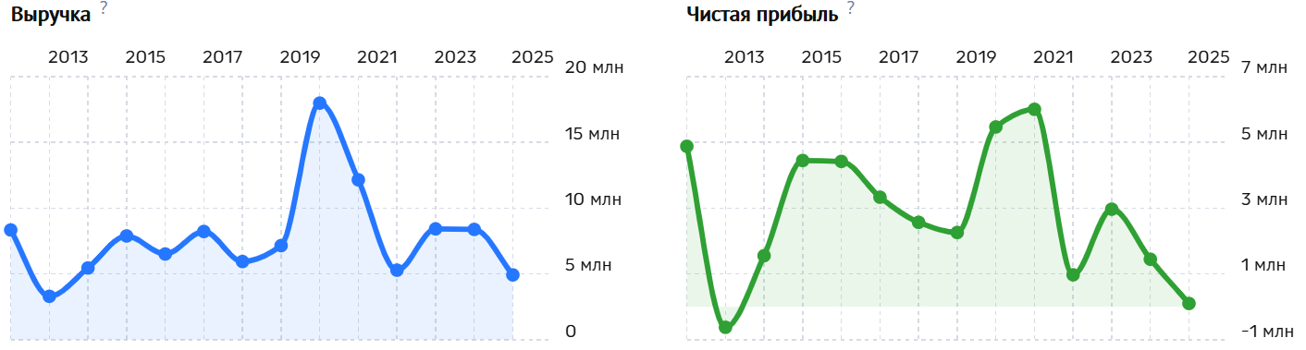
Рисунок 1 - Финансовая (бухгалтерская) отчетность ООО «ПМА ЛАЗАРЕВА А.С.» согласно данным ФНС и Росстата за 2012–2025 годы

Основным видом экономической деятельности ООО «ПМА ЛАЗАРЕВА А.С.» является деятельность в области архитектуры, включающая разработку проектных решений для строительства, реконструкции и капитального ремонта объектов. Выполнение проектных работ осуществляется с соблюдением требований Градостроительного кодекса Российской Федерации, действующих сводов правил (СП), ГОСТ, технических регламентов и иных нормативных документов в области строительства. Основными направлениями деятельности предприятия являются:
- разработка архитектурных и объемно-планировочных решений объектов капитального строительства;
- подготовка проектной и рабочей документации для нового строительства, реконструкции и капитального ремонта;
- выполнение архитектурно-строительных чертежей и графических материалов;
- разработка конструктивных решений зданий и сооружений в пределах компетенции организации;
- участие в согласовании проектной документации с заинтересованными организациями и государственными органами;
- сопровождение проектов на стадиях подготовки и реализации строительства;
- выполнение проектных работ в рамках государственных и коммерческих контрактов.
Деятельность предприятия ориентирована на подготовку качественной проектной документации, соответствующей требованиям нормативно-технической базы и обеспечивающей безопасную, надежную и экономически обоснованную реализацию строительных объектов. Несмотря на небольшую численность персонала, организация обладает необходимыми компетенциями для выполнения полного комплекса архитектурно-проектных работ и успешно осуществляет профессиональную деятельность на региональном рынке проектных услуг.
Организационная структура ООО «ПМА ЛАЗАРЕВА А.С.» сформирована с учетом специфики проектной деятельности и ориентирована на эффективное выполнение архитектурно-строительных работ на всех стадиях жизненного цикла проекта. В организации применяется линейно-функциональная структура управления, при которой административное руководство сосредоточено у директора, а выполнение отдельных видов работ распределено между функциональными подразделениями в соответствии с их компетенцией. Такая схема обеспечивает четкое разграничение ответственности, сокращает сроки согласования проектных решений и позволяет организовать постоянный контроль качества выполняемой документации.
Центральным звеном системы управления является директор предприятия, осуществляющий руководство производственной, финансовой и административной деятельностью организации. В его компетенцию входит формирование производственной политики, принятие решений по заключению договоров, распределение объемов проектных работ между исполнителями, контроль соблюдения сроков выполнения проектов, взаимодействие с заказчиками, органами государственной экспертизы, подрядными организациями и государственными учреждениями. Руководитель также контролирует соблюдение требований градостроительного законодательства, строительных норм и правил, стандартов проектирования и требований охраны труда.
Структура предприятия включает несколько функциональных подразделений, каждое из которых выполняет определенный комплекс задач, обеспечивающих реализацию проектной деятельности, рисунок 2.
Руководство предприятия. Выполняет функции общего управления организацией, определяет стратегию развития, осуществляет финансовое планирование, организует взаимодействие с заказчиками и контролирует выполнение договорных обязательств. На данном уровне принимаются решения о начале проектирования объектов, распределении ресурсов, утверждении проектной документации и организации производственной деятельности.
Архитектурно-проектный отдел. Является основным производственным подразделением организации. Его деятельность направлена на разработку архитектурных концепций, объемно-планировочных решений, подготовку проектной и рабочей документации, выполнение архитектурно-строительных чертежей, разработку конструктивных решений зданий и сооружений, корректировку проектной документации по замечаниям заказчика и экспертных организаций. Специалисты отдела используют современные программные комплексы автоматизированного проектирования, позволяющие выполнять графическую и текстовую документацию в соответствии с требованиями действующих нормативных документов.

Рисунок 2 - Организационная структура ООО «ПМА ЛАЗАРЕВА А.С.»

Административно-финансовая служба. Обеспечивает сопровождение хозяйственной деятельности предприятия. В функции службы входит подготовка договоров, ведение бухгалтерского и налогового учета, оформление первичной документации, кадровое делопроизводство, подготовка обязательной отчетности, контроль исполнения финансовых обязательств перед контрагентами и государственными органами, а также организация внутреннего документооборота. При необходимости выполнение отдельных функций может осуществляться с привлечением специализированных организаций на договорной основе.
Служба взаимодействия с заказчиками и согласования проектов. В рамках деятельности предприятия данное направление обеспечивает прием исходной документации, согласование технических заданий, организацию обмена информацией с заказчиками, получение необходимых исходных данных для проектирования, сопровождение документации при прохождении согласований и внесение изменений в проектную документацию по результатам рассмотрения заинтересованными организациями.
Работа подразделений организована по единой технологической схеме. После заключения договора руководителем предприятия формируется техническое задание и определяется состав проектной документации. Архитектурно-проектный отдел выполняет разработку необходимых разделов проекта в соответствии с требованиями нормативной документации. Подготовленные материалы проходят внутреннюю проверку на соответствие техническому заданию, действующим сводам правил, государственным стандартам и требованиям безопасности. После согласования документация передается заказчику либо направляется для прохождения государственной или негосударственной экспертизы в случаях, предусмотренных законодательством.
Взаимодействие между подразделениями осуществляется посредством постоянного обмена технической, организационной и финансовой информацией. Руководитель координирует деятельность всех служб, контролирует выполнение календарных графиков проектирования, обеспечивает своевременное устранение замечаний и организует сопровождение проектов до завершения договорных обязательств.
Данная организационная структура обеспечивает последовательное выполнение всех этапов архитектурно-строительного проектирования — от получения исходных данных и подготовки технического задания до выпуска проектной и рабочей документации, ее согласования и сопровождения в процессе реализации строительного проекта. Распределение функций между подразделениями способствует соблюдению нормативных требований, поддержанию необходимого уровня качества проектных решений и выполнению договорных обязательств в установленные сроки.
Проектная документация подготовлена для строительства семнадцатиэтажного многоквартирного жилого дома с помещениями общественного назначения, размещаемого на территории Канавинского района города Нижнего Новгорода в границах улиц Менделеева, Чонгарская, Журова и «Искры». Основанием для разработки проекта послужила утвержденная документация по планировке территории, включающая проект планировки и проект межевания, введенная в действие приказом Министерства градостроительной деятельности и развития агломераций Нижегородской области № 07-02-03/34 от 15 апреля 2022 года.
Подготовка проектной документации выполнена в соответствии с заданием на проектирование, градостроительной документацией и требованиями действующей нормативно-технической базы Российской Федерации. При разработке проектных решений соблюдены положения следующих нормативных документов:
- СП 42.13330.2016 «Градостроительство. Планировка и застройка городских и сельских поселений»;
- СП 118.13330.2022 «Общественные здания и сооружения»;
- СП 54.13330.2022 «Здания жилые многоквартирные»;
- СП 59.13330.2020 «Доступность зданий и сооружений для маломобильных групп населения».
Раздел «Генеральный план» разработан на основании градостроительного плана земельного участка № РФ-52-2-01-0-00-2023-А895, утвержденной документации по планировке территории, проекта межевания, а также задания, выданного заказчиком. Все проектные решения приняты с учетом требований действующих градостроительных регламентов и обеспечивают соответствие планируемого объекта установленным параметрам использования территории.
Проектируемый жилой дом расположен по адресу: Российская Федерация, Нижегородская область, город Нижний Новгород, Канавинский район, территория в границах улиц Менделеева, Чонгарская и Журова. Площадь земельного участка составляет 0,4914 га. Конфигурация участка имеет сложную геометрическую форму, при этом территория свободна от капитальной застройки, что позволяет выполнить строительство без необходимости демонтажа существующих объектов.
Градостроительное положение участка определено Генеральным планом города Нижнего Новгорода, утвержденным постановлением городской Думы от 17 марта 2010 года № 22. Территория расположена в пределах функциональной зоны П*ТЖсм, предназначенной для реорганизации существующей городской среды с формированием смешанной многоквартирной жилой и общественной застройки. Данное функциональное назначение предусматривает комплексное развитие территории с размещением жилых домов, объектов обслуживания населения и необходимой инженерной инфраструктуры.
Проектируемый многоквартирный жилой дом расположен в городе Нижнем Новгороде, который в соответствии с требованиями СП 131.13330.2020 «Строительная климатология» относится к строительно-климатическому подрайону IIВ. Климат территории является умеренно континентальным и характеризуется продолжительной холодной зимой, сравнительно коротким теплым летом, устойчивым снежным покровом и значительными сезонными перепадами температур. Климатические условия региона оказывают непосредственное влияние на выбор конструктивной схемы здания, теплотехнические характеристики ограждающих конструкций, расчет фундаментов, кровли и инженерных систем.
При разработке проектной документации учитывались нормативные климатические показатели района строительства. Расчетная температура наружного воздуха наиболее холодной пятидневки с обеспеченностью 0,92 составляет минус 31 °С, абсолютный минимум температуры достигает минус 41 °С, а максимальная температура в летний период может составлять плюс 38 °С. Среднегодовая температура воздуха находится на уровне плюс 4,8 °С, средняя температура января составляет минус 10,9 °С, июля — плюс 19,2 °С. Продолжительность отопительного периода достигает 215 суток, при средней температуре наружного воздуха минус 3,9 °С, а величина градусо-суток отопительного периода составляет около 5200 °С·сут.
Территория строительства относится к IV снеговому району, для которого нормативная снеговая нагрузка на горизонтальную поверхность покрытия принимается равной 2,4 кПа (240 кг/м²). По ветровым воздействиям участок относится к I ветровому району с нормативным ветровым давлением 0,23 кПа. Нормативная глубина сезонного промерзания для суглинистых грунтов составляет 1,5 м, а для песчаных грунтов достигает 1,8 м. Среднегодовое количество атмосферных осадков находится в пределах 650–700 мм, при этом наибольшее их количество приходится на теплый период года.
Указанные климатические параметры определили основные проектные решения. Для обеспечения нормативной теплозащиты применены наружные стены из газосиликатных блоков толщиной 250 мм с утеплением минераловатными плитами толщиной 150 мм, предусмотрены современные оконные конструкции с двухкамерными стеклопакетами, утепленная плоская кровля и тамбурные входные группы, снижающие теплопотери в холодный период. Продолжительный отопительный сезон обусловил применение энергоэффективных инженерных систем с автоматическим регулированием параметров отопления. Высота здания 59,6 м потребовала выполнения расчетов конструкций с учетом ветрового воздействия, что обеспечило необходимую пространственную жесткость монолитного железобетонного каркаса и надежность фасадных конструкций. Совокупность принятых решений обеспечивает устойчивую эксплуатацию здания в климатических условиях Нижнего Новгорода и соответствует требованиям действующих строительных норм.
Перед разработкой проектной документации на земельном участке были выполнены инженерно-геологические изыскания, являющиеся обязательной частью подготовки строительства объектов капитального строительства. Работы проводились в соответствии с требованиями СП 47.13330.2016 «Инженерные изыскания для строительства», СП 22.13330.2016 «Основания зданий и сооружений» и ГОСТ 25100-2020 «Грунты. Классификация». Основной целью исследований являлось получение достоверных сведений о геологическом строении площадки, физических и механических свойствах грунтов, гидрогеологических условиях территории и определение параметров, необходимых для расчета фундаментных конструкций.
В процессе инженерных изысканий были выполнены бурение разведочных скважин глубиной до 25 м, отбор образцов грунта для лабораторных испытаний, определение уровня грунтовых вод, а также исследования прочностных и деформационных характеристик грунтов основания. Полученные данные позволили определить несущую способность естественного основания и оценить возможное влияние инженерно-геологических условий на проектируемое сооружение.
Геологическое строение участка характеризуется сравнительно однородными грунтовыми условиями. Верхнюю часть разреза составляет растительный слой толщиной около 0,4 м, который полностью удаляется при подготовке строительной площадки. Ниже располагаются тугопластичные суглинки мощностью до 4 м, обладающие расчетным сопротивлением 250–300 кПа. Под ними залегают пластичные супеси и пески средней крупности средней плотности, отличающиеся высокой несущей способностью и стабильными деформационными характеристиками. Данные грунты являются надежным естественным основанием для восприятия нагрузок от многоэтажного жилого здания.
Во время проведения изысканий уровень грунтовых вод был зафиксирован на глубине 4,2–4,8 м от поверхности земли. С учетом возможных сезонных колебаний прогнозируется его повышение не более чем на 0,7 м, что не создает угрозы для фундаментных конструкций при условии выполнения предусмотренных проектом гидроизоляционных мероприятий. Проведенные лабораторные исследования показали, что грунтовые воды обладают неагрессивными свойствами по отношению к бетонным и железобетонным конструкциям, однако для повышения долговечности подземной части здания проектом предусмотрено устройство вертикальной и горизонтальной гидроизоляции.
В ходе инженерно-геологических исследований не выявлены карстовые образования, просадочные грунты, оползневые процессы, техногенные пустоты, участки подтопления и другие опасные геологические явления, способные оказать отрицательное влияние на безопасность эксплуатации объекта. Площадка строительства характеризуется стабильными инженерно-геологическими условиями, позволяющими выполнять строительство без проведения специальных мероприятий по усилению основания.
На основании результатов инженерно-геологических изысканий для здания принята конструкция монолитного железобетонного плитного фундамента, обеспечивающая равномерную передачу нагрузок от несущего каркаса на естественное основание. Выбор фундаментной плиты обусловлен этажностью здания, значительными вертикальными нагрузками и необходимостью минимизации неравномерных осадок. Подошва фундамента располагается ниже глубины сезонного промерзания грунта, что исключает воздействие сил морозного пучения и обеспечивает устойчивость сооружения в течение всего расчетного срока эксплуатации.
Полученные результаты инженерных изысканий легли в основу расчета несущей способности основания, определения прогнозируемых осадок здания, выбора конструктивного решения фундаментов и разработки мероприятий по защите подземной части сооружения от воздействия влаги. Проведение комплекса инженерно-геологических исследований позволило обеспечить надежность проектных решений, безопасность строительства и долговечность несущих конструкций при эксплуатации многоэтажного жилого дома.
Прилегающая территория характеризуется сформировавшейся городской застройкой. В непосредственной близости расположены существующие многоквартирные жилые дома, а также земельные участки, на которых осуществляется проектирование новых объектов капитального строительства. Такое градостроительное окружение определило требования к архитектурно-планировочным решениям, организации транспортного обслуживания, размещению инженерных коммуникаций и благоустройству территории.
Использование земельного участка осуществляется в соответствии с требованиями Правил землепользования и застройки города Нижнего Новгорода. Согласно положениям статьи 36 Правил, после утверждения документации по планировке территории применяются градостроительные регламенты, разработанные специально для данной территории, что обеспечивает единые требования к размещению объектов капитального строительства и комплексному развитию квартала.
Земельный участок с кадастровым номером 52:18:0030175:262 включен в границы утвержденной документации по планировке территории. Для участка установлен вид разрешенного использования «Многоэтажная жилая застройка (высотная застройка)» (код 2.6), что предусматривает строительство многоквартирных жилых домов повышенной этажности с размещением встроенных помещений общественного назначения и сопутствующих объектов инженерной и транспортной инфраструктуры. Проектные решения полностью соответствуют установленному виду разрешенного использования земельного участка, требованиям градостроительного законодательства и действующим нормативным документам в области архитектурно-строительного проектирования.
Проектом предусмотрено строительство семнадцатиэтажного многоквартирного жилого дома, рассчитанного на 112 квартир, со встроенными помещениями общественного назначения, размещенными на первом этаже. Объемно-планировочные решения разработаны в соответствии с требованиями действующих строительных норм и направлены на обеспечение безопасности, удобства эксплуатации, энергоэффективности и доступности здания для различных категорий пользователей.
Вертикальная связь между этажами организована с использованием двух пассажирских лифтов и незадымляемой эвакуационной лестничной клетки. Габариты кабин лифтов и размеры дверных проемов приняты с учетом требований СП 59.13330.2020, что обеспечивает возможность беспрепятственного использования лифтового оборудования маломобильными группами населения. Для хранения детских колясок, санок и велосипедов в подвальном этаже предусмотрены специальные помещения, позволяющие организовать безопасное размещение личного имущества жильцов вне квартир.
Высотные параметры здания определены с учетом функционального назначения отдельных помещений. Высота жилых этажей составляет 3,0 м, при высоте помещений в чистоте 2,7 м. В подвальном этаже предусмотрены помещения высотой 3,95 м и 3,15 м, что соответствует 3,62 м и 2,82 м в чистоте соответственно. Нежилые помещения имеют высоту 3,8 м и 3,0 м, обеспечивая полезную высоту 3,5 м и 2,7 м. Высота технического чердака составляет 1,79 м в чистоте, рисунок 3.
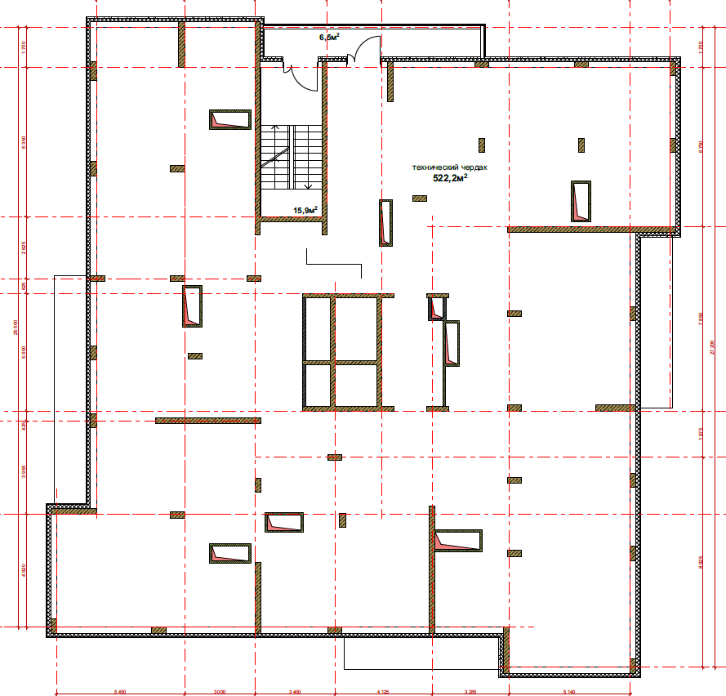
Рисунок 3 - План чердака

Входная группа жилого дома оборудована тамбуром, предназначенным для снижения теплопотерь и предотвращения проникновения холодного воздуха в помещения общего пользования. Сообщение между этажами осуществляется посредством лифтов и лестничной клетки, при этом эвакуация людей в случае возникновения чрезвычайной ситуации предусмотрена исключительно по лестничному маршу, соответствующему требованиям пожарной безопасности.
Для обеспечения безопасной эвакуации жильцов в каждой квартире, оборудованной лоджией, предусмотрен аварийный выход, выполненный в соответствии с требованиями нормативных документов. Конструкция лоджии предусматривает наличие глухого простенка шириной не менее 1,2 м между торцом лоджии и ближайшим оконным проемом, что обеспечивает возможность временного пребывания людей до проведения спасательных мероприятий.
Проектные решения по организации путей эвакуации разработаны с соблюдением требований пожарной безопасности. Основные параметры эвакуационных путей включают:
- уклон лестничных маршей — 1:2;
- ширину лестничных маршей — 1,2 м;
- ширину основных эвакуационных проходов — не менее 1,4 м;
- открывание дверей по направлению движения при эвакуации;
- количество ступеней в одном лестничном марше — от 3 до 18;
- ширину лестничных площадок не менее ширины лестничного марша;
- расстояние между лестничными маршами и поручнями ограждений — не менее 75 мм.
Инженерное оснащение здания предусматривает индивидуальный учет потребляемых коммунальных ресурсов. Узлы учета электроэнергии размещаются непосредственно в квартирах, что обеспечивает удобство эксплуатации и снятия показаний. Приборы учета горячего и холодного водоснабжения, а также тепловой энергии располагаются в местах общего пользования с обеспечением свободного доступа для обслуживания и проведения контрольных мероприятий.
За условную отметку 0,000 принят уровень чистого пола первого этажа, соответствующий абсолютной отметке 81,20 м, рисунок 4.
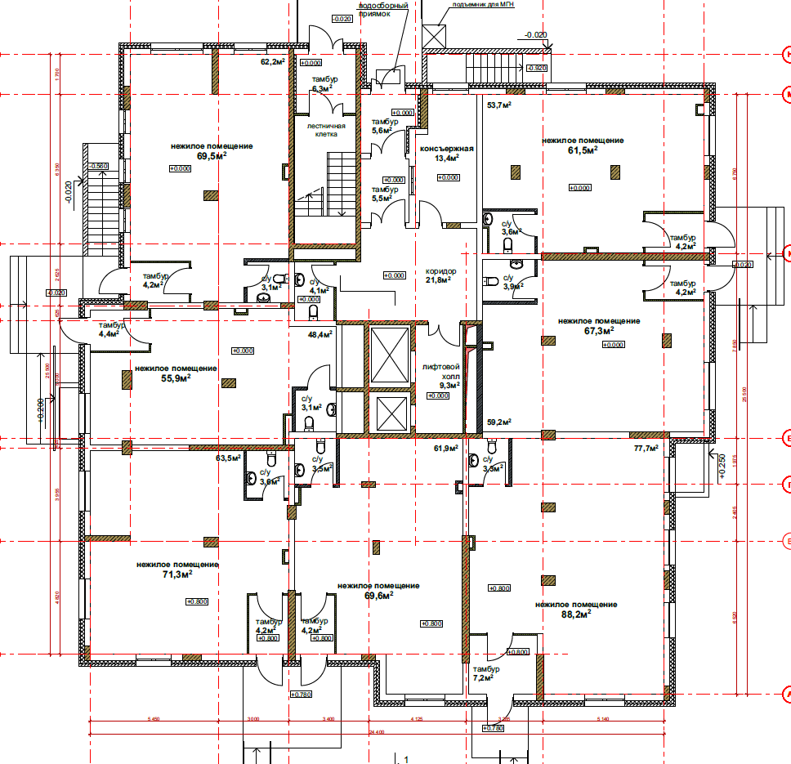
Рисунок 4 - План на отметке 0,000

По уровню пожарной безопасности объект относится к зданиям I степени огнестойкости с классом конструктивной пожарной опасности С0. Уровень ответственности здания принят II (нормальный) в соответствии с требованиями технического регулирования. По функциональной пожарной опасности жилые помещения относятся к классу Ф1.3, а встроенные помещения общественного назначения первого и подвального этажей — к классу Ф4.3.
Строительство объекта предусматривается на территории, не относящейся к сейсмоопасным районам Российской Федерации. Согласно требованиям СП 14.13330.2018 «Строительство в сейсмических районах», расчет на сейсмические воздействия не выполняется, поскольку расчетная интенсивность возможных землетрясений составляет менее 6 баллов. Проектируемому зданию присвоен класс энергетической эффективности В (высокий), что свидетельствует о рациональном использовании энергетических ресурсов при эксплуатации объекта.
Планировочные решения квартир основаны на принципе функционального зонирования помещений. В состав каждой квартиры входят жилые комнаты и вспомогательные помещения, обеспечивающие комфортное проживание. Предусмотрены изолированные жилые помещения, кухня, прихожая, коридор, санитарные узлы и ванные комнаты. Такое решение обеспечивает рациональную организацию внутреннего пространства и соответствует современным требованиям к жилым зданиям.
Подвальный этаж предназначен для размещения инженерных коммуникаций и технических помещений, обеспечивающих функционирование систем жизнеобеспечения здания, рисунок 5.
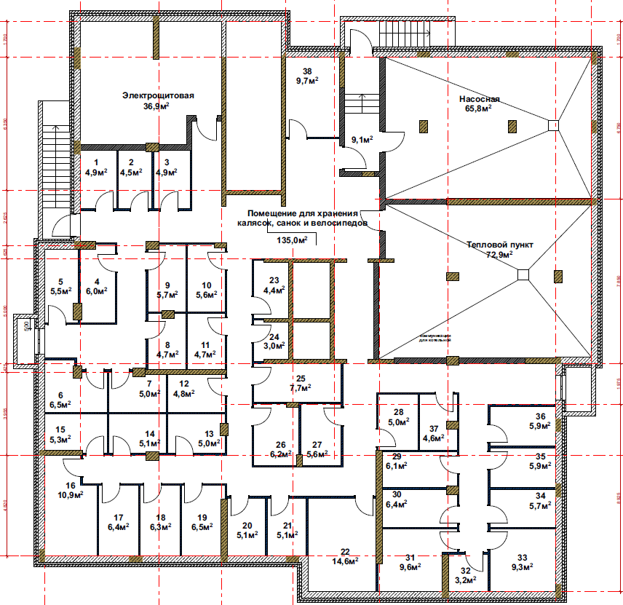
Рисунок 5 - Подвальный этаж

Выход на кровлю организован через эвакуационную лестничную клетку. Доступ осуществляется через утепленную противопожарную дверь класса EI 30 размером 0,9 × 2,1 м, соответствующую требованиям ГОСТ 53307-2009. По периметру кровли предусмотрен парапет высотой 1,2 м, обеспечивающий безопасное проведение эксплуатационных и ремонтных работ, рисунок 6.
Конструктивная схема здания представляет собой монолитный железобетонный каркас с использованием монолитных железобетонных перекрытий, что обеспечивает высокую пространственную жесткость, долговечность и надежность сооружения. Наружные стены выполнены из газосиликатных блоков толщиной 250 мм с устройством наружной теплоизоляции из минераловатных плит толщиной 150 мм плотностью 80–100 кг/м³ и коэффициентом теплопроводности не более 0,041 Вт/(м·°С). В качестве наружной отделки применяется тонкослойная защитно-декоративная штукатурка типа Baumit, обеспечивающая долговечность фасада и устойчивость к атмосферным воздействиям. Цокольная часть здания и первый этаж облицовываются декоративным кирпичом типа «Бессер», отличающимся высокой прочностью и устойчивостью к механическим воздействиям.
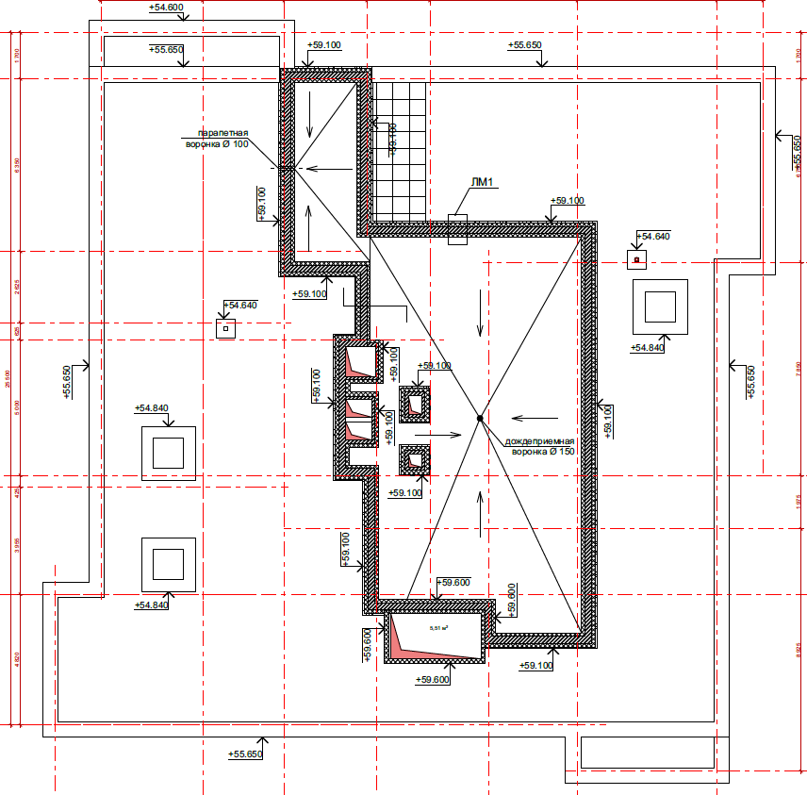
Рисунок 6 - План кровли

Проектом предусмотрено устройство плоской совмещенной кровли с рулонным наплавляемым гидроизоляционным покрытием. Отвод атмосферных осадков осуществляется посредством внутренней системы водостока, обеспечивающей надежную эксплуатацию кровли в течение нормативного срока службы здания. Кровля над лестничной клеткой выполнена по аналогичной конструктивной схеме с использованием рулонных гидроизоляционных материалов, рисунок 7.
Во всех квартирах проектируемого жилого дома предусмотрены остекленные лоджии, обеспечивающие дополнительную защиту помещений от атмосферных воздействий, снижение теплопотерь и повышение эксплуатационного комфорта. Остекление выполнено с применением металлопластиковых профильных систем с одинарным стеклом, соответствующих требованиям ГОСТ 23166-99 «Блоки оконные», ГОСТ 30674-99 «Блоки оконные из поливинилхлоридных профилей» и ГОСТ Р 56926-2016, регламентирующего требования к светопрозрачным конструкциям для жилых зданий.
Оконные блоки и балконные двери жилых помещений выполнены из современных поливинилхлоридных профильных систем с использованием двухкамерных стеклопакетов, что обеспечивает необходимый уровень теплоизоляции, звукоизоляции и герметичности. Конструкции соответствуют требованиям ГОСТ 23166-2021, ГОСТ 30674-99 и ГОСТ Р 56926-2016. Проектом предусмотрены следующие эксплуатационные характеристики светопрозрачных конструкций:
- класс звукоизоляции — не ниже Д;
- класс воздухо- и водопроницаемости — не ниже В;
- класс сопротивления теплопередаче — В2.
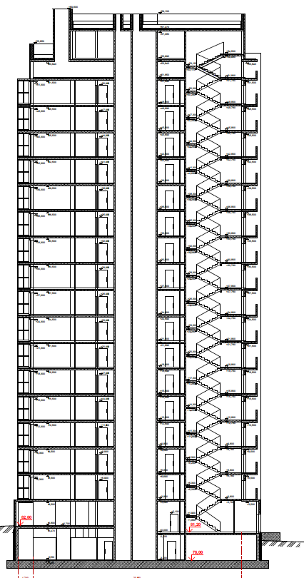
Рисунок 7 - Здание в разрезе 1-1

Дверные блоки, устанавливаемые в здании, подобраны с учетом функционального назначения помещений и требований нормативной документации. Для различных зон предусмотрено применение изделий, соответствующих действующим государственным стандартам.
Основные характеристики дверных конструкций предусматривают:
- дверные блоки из поливинилхлоридных профилей по ГОСТ 30970-2014, обеспечивающие звукоизоляцию не менее 26 дБА, воздухопроницаемость при перепаде давления 10 Па не более 3,5 м³/(ч·м²) и эксплуатационные показатели не ниже класса В;
- деревянные и комбинированные дверные блоки, изготовленные в соответствии с ГОСТ 475-2016;
- стальные дверные блоки по ГОСТ 31173-2016, имеющие класс сопротивления теплопередаче не ниже 3, класс воздухо- и водонепроницаемости не ниже 3, класс звукоизоляции не ниже 3 и класс прочности М3;
- противопожарные двери по ГОСТ 53307-2009 с пределом огнестойкости EI 30 и EI 60, предназначенные для предотвращения распространения огня и продуктов горения между пожарными отсеками.
Внутренние перегородки квартир запроектированы с применением материалов, обладающих необходимыми показателями прочности, долговечности и звукоизоляции. В зависимости от функционального назначения помещений используются:
- гипсовые пазогребневые плиты толщиной 80 мм;
- силикатные блоки толщиной 80 мм;
- керамический кирпич толщиной 120 мм.
Проектные решения по внутренней отделке ориентированы на обеспечение долговечности покрытий, удобства эксплуатации помещений и соблюдение санитарно-гигиенических требований. Полный комплекс отделочных работ предусматривается для помещений общего пользования и технических помещений здания.
В состав отделочных мероприятий входят подготовка оснований стен и потолков под финишные покрытия, окраска поверхностей водоэмульсионными составами, а также облицовка отдельных участков керамической плиткой в зависимости от функционального назначения помещений. Такое решение обеспечивает устойчивость отделочных материалов к механическим воздействиям, повышенной влажности и регулярной санитарной обработке.
Во внеквартирных коридорах, лифтовых холлах, лестничных клетках, тамбурах, электрощитовых и других помещениях общего пользования предусмотрена окраска стен и потолков водоэмульсионными красками с использованием износостойких материалов. В местах, подверженных интенсивной эксплуатации, выполняется облицовка поверхностей керамической плиткой, повышающей долговечность отделки и облегчающей проведение уборки.
Особое внимание уделено помещениям инженерного назначения. Помещение для хранения уборочного инвентаря, расположенное на первом этаже, облицовывается керамической плиткой на всю высоту стен, что соответствует санитарным требованиям и обеспечивает устойчивость отделки к воздействию влаги и моющих средств. Стены и потолки технических помещений окрашиваются водоэмульсионными составами, позволяющими поддерживать необходимое санитарное состояние и обеспечивающими удобство проведения эксплуатационного обслуживания инженерных систем здания.
При разработке проектной документации особое внимание уделено вопросам энергетической эффективности, рационального использования природных ресурсов и снижению эксплуатационных затрат здания. Принятые архитектурно-планировочные и конструктивные решения направлены на уменьшение потребления тепловой и электрической энергии как в период строительства, так и на протяжении всего срока эксплуатации объекта. Комплекс применяемых мероприятий соответствует современным требованиям в области энергосбережения и обеспечивает достижение проектного класса энергетической эффективности В (высокий).
Повышение энергоэффективности здания обеспечивается за счет взаимосвязанного применения архитектурных, конструктивных и инженерных решений. В проекте предусмотрены следующие энергосберегающие мероприятия:
- применение компактной объемно-планировочной формы здания, позволяющей уменьшить площадь наружных ограждающих конструкций и сократить потери тепловой энергии через фасады и покрытие;
- рациональное функциональное зонирование помещений с размещением помещений, имеющих повышенную температуру и влажность, в центральной части здания, что способствует снижению тепловых потерь через наружные стены;
- устройство утепленных входных групп с тамбурами, предотвращающих проникновение холодного воздуха в помещения общего пользования и уменьшающих теплопотери в отопительный период;
- применение современных автоматизированных инженерных систем, обеспечивающих регулирование режимов работы оборудования и снижение расхода энергетических ресурсов;
- использование строительных и отделочных материалов, оказывающих минимальное воздействие на окружающую среду, включая материалы природного происхождения и лакокрасочные составы на водной основе с пониженным содержанием летучих органических соединений;
- устройство наружных ограждающих конструкций с эффективной теплоизоляцией, обеспечивающей нормативное сопротивление теплопередаче и предотвращающей образование конденсата на внутренних поверхностях стен;
- применение современных светопрозрачных конструкций с сопротивлением теплопередаче не менее 0,7 м²·°С/Вт, позволяющих уменьшить потери тепловой энергии и обеспечить комфортный микроклимат помещений.
Теплозащитные характеристики наружных стен обеспечиваются использованием минераловатных теплоизоляционных плит переменной толщины, обладающих низкой теплопроводностью, высокой долговечностью и устойчивостью к воздействию внешней среды. Применение данного утеплителя позволяет одновременно повысить энергоэффективность здания и снизить дополнительную нагрузку на несущие конструкции благодаря небольшой собственной массе материала.
Инженерные системы здания предусматривают использование современного энергоэффективного оборудования. Для организации внутреннего и наружного освещения применяются светодиодные светильники и энергосберегающие источники света, отличающиеся низким энергопотреблением, продолжительным сроком службы и минимальными эксплуатационными затратами.
Проектные решения учитывают требования экологической безопасности и рационального обращения с отходами. На территории объекта предусматривается организация специально оборудованной площадки для раздельного накопления твердых коммунальных отходов с последующей передачей специализированным организациям для переработки и утилизации. Для повышения эффективности сортировки предусматривается раздельный сбор основных видов вторичного сырья:
- бумаги и гофрированного картона;
- стекла;
- пластика и полимерных материалов;
- металлических отходов.
При проектировании здания предусмотрены мероприятия по снижению уровня внутреннего загрязнения помещений. Для предотвращения попадания пыли, грязи и иных загрязняющих веществ снаружи организованы входные тамбуры, оборудованные грязезащитными решетками, обеспечивающими очистку обуви при входе в здание. Применение экологически безопасных строительных и отделочных материалов дополнительно способствует поддержанию благоприятных санитарно-гигиенических условий внутри помещений.
Одним из принципов реализации проекта является использование строительных материалов и изделий, выпускаемых предприятиями Нижнего Новгорода и Нижегородской области. Применение продукции региональных производителей позволяет сократить транспортные расходы, снизить воздействие на окружающую среду, обеспечить устойчивость логистических процессов и поддержать развитие строительной отрасли региона. Комплекс принятых проектных решений обеспечивает соответствие объекта современным требованиям энергоэффективности, экологической безопасности и рационального использования материальных и энергетических ресурсов.
Архитектурное решение фасадов разработано с учетом требований документации по планировке территории, охватывающей квартал в границах улиц Журова, Менделеева, «Искры» и Чонгарской в Канавинском районе города Нижнего Новгорода. Композиция здания, цветовая гамма и пластическое оформление фасадов обеспечивают гармоничное включение объекта в формирующуюся городскую застройку и соответствуют принятой концепции архитектурного развития территории, рисунок 8.
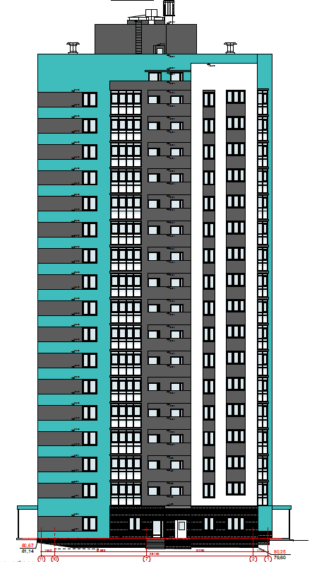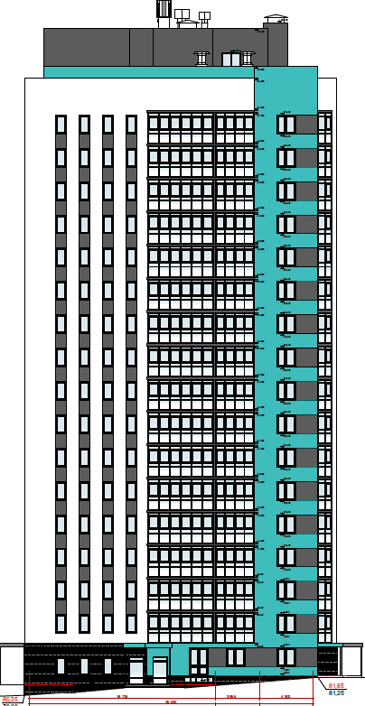
Рисунок 8 - Фасад здания

Для наружной отделки фасадов применяется тонкослойная декоративная штукатурка, обеспечивающая долговечность покрытия, устойчивость к атмосферным воздействиям и сохранение архитектурной выразительности здания. Цокольная часть и первый этаж облицовываются декоративным кирпичом типа «Бессер», обладающим высокой механической прочностью и устойчивостью к эксплуатационным нагрузкам. Все лоджии выполняются с остеклением, что повышает уровень теплозащиты помещений, улучшает эксплуатационные характеристики здания и формирует единый архитектурный облик фасадов.
При проектировании объекта особое внимание уделено обеспечению доступности для маломобильных групп населения. Все основные входы в жилую часть здания и встроенные помещения общественного назначения оборудованы пандусами, соответствующими требованиям нормативных документов по созданию безбарьерной среды.
Проектом предусмотрено комплексное благоустройство прилегающей территории, обеспечивающее удобную организацию транспортного и пешеходного движения. На участке размещаются внутриплощадочные и внутридворовые проезды, обеспечивающие подъезд легкового транспорта, специализированной техники и пожарных автомобилей к зданию. Покрытие автомобильных проездов, парковочных мест и основных транспортных площадок выполняется из асфальтобетона, рассчитанного на эксплуатационные нагрузки городского транспорта.
Пешеходная инфраструктура предусматривает устройство тротуаров вдоль проездов, а также благоустроенных площадок перед входами в здание. Для покрытия пешеходных зон используется тротуарная плитка, отличающаяся высокой износостойкостью, ремонтопригодностью и устойчивостью к климатическим воздействиям.
Проектной документацией определен объем строительной готовности встроенных нежилых помещений. Согласно заданию на проектирование внутренние перегородки, окончательная отделка, монтаж санитарно-технического оборудования и разводка инженерных коммуникаций в помещениях общественного назначения не выполняются. Указанные работы предусматриваются на последующих этапах эксплуатации и осуществляются собственниками помещений в соответствии с действующими строительными, санитарными и противопожарными нормативами.
Отделка жилых помещений предусматривается в соответствии с ведомостью отделки рабочей документации. В зависимости от условий договора и требований заказчика допускается выполнение различных вариантов внутренней отделки. Передача квартир участникам долевого строительства осуществляется без выполнения чистовой внутренней отделки, что соответствует принятой концепции реализации объекта и не оказывает влияния на безопасность эксплуатации здания. Отсутствие отделочных работ внутри квартир не требует внесения изменений в проектную документацию и проведения повторной государственной экспертизы.
Для помещений общего пользования разработаны унифицированные решения по устройству полов, потолков и внутренней отделке стен, обеспечивающие долговечность покрытий, удобство эксплуатации и соответствие санитарно-гигиеническим требованиям.
Конструкции полов предусматривают применение следующих решений в зависимости от назначения помещений:
- в лифтовых холлах, тамбурах и межквартирных коридорах типовых этажей выполняется покрытие из керамогранита, уложенного на клеевой состав с заполнением швов специальной смесью; основанием служит цементно-песчаная стяжка по железобетонной плите перекрытия, дополнительно предусматривается устройство звукоизоляционного слоя;
- в помещениях первого этажа применяется аналогичное керамогранитное покрытие с устройством гидроизоляции, теплоизоляционного слоя из минераловатных плит, пароизоляции и цементно-песчаной стяжки;
- в технических помещениях предусматривается цементно-песчаное покрытие с железнением, обладающее высокой прочностью и устойчивостью к механическим воздействиям, а также гидроизоляция с заведением на стены;
- лестничные площадки всех этажей оборудуются износостойким покрытием из керамогранита, обеспечивающим безопасную эксплуатацию и длительный срок службы.
Потолочные конструкции помещений общего пользования принимаются с учетом функционального назначения помещений. На первом этаже в тамбурах, коридорах и лифтовых холлах предусматривается устройство подвесных потолков типа «Грильято», позволяющих обеспечить удобный доступ к инженерным коммуникациям и создать современное архитектурное оформление интерьеров. На типовых этажах выполняется затирка поверхности перекрытий с последующей окраской водоэмульсионными составами, рисунок 9.
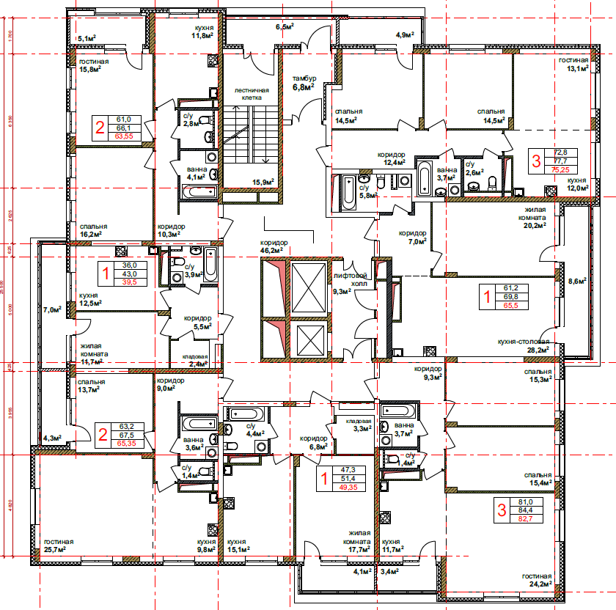
Рисунок 9 - Типовой этаж

Внутренняя отделка стен помещений общего пользования предусматривает выполнение штукатурного слоя с последующей окраской водоэмульсионными красками. В помещениях, эксплуатируемых в условиях повышенной влажности или требующих регулярной санитарной обработки, применяются материалы, устойчивые к воздействию влаги и моющих средств.
Для всех помещений общего пользования и путей эвакуации используются исключительно отделочные материалы, имеющие документы, подтверждающие соответствие требованиям пожарной безопасности. Применяемые покрытия проходят испытания по показателям горючести, воспламеняемости, дымообразующей способности, токсичности продуктов горения и распространения пламени, что обеспечивает выполнение требований технических регламентов и действующих норм пожарной безопасности при эксплуатации здания.
Проектные решения разработаны с учетом требований санитарно-гигиенических нормативов, регламентирующих условия естественного освещения и инсоляции жилых помещений, придомовой территории и окружающей застройки. Для подтверждения соответствия объекта действующим требованиям выполнены специальные расчеты продолжительности инсоляции и коэффициента естественной освещенности (КЕО) как для проектируемого здания, так и для объектов, расположенных в зоне его возможного влияния.
Расчет инсоляции выполнен для квартир, находящихся в наиболее неблагоприятных условиях по ориентации и взаимному расположению зданий. При моделировании учитывались параметры существующей и проектируемой застройки, высота зданий, ориентация по сторонам света и сезонное положение солнца. Полученные результаты подтверждают соответствие продолжительности инсоляции требованиям СанПиН 1.2.3685-21, согласно которым нормативная продолжительность солнечного освещения обеспечивается во всех нормируемых жилых помещениях.
Аналогичные расчеты проведены для элементов благоустройства придомовой территории. Продолжительность инсоляции детских игровых и физкультурных площадок соответствует установленным санитарным требованиям: нормативная продолжительность солнечного освещения обеспечивается не менее чем на 50 % площади площадок, что отвечает положениям СанПиН 1.2.3685-21.
Для оценки естественной освещенности помещений произведен расчет коэффициента естественного освещения (КЕО). Исследование выполнено для помещений проектируемого жилого дома, а также для зданий окружающей застройки, расположенных в зоне наибольшего взаимного влияния. Расчетные значения коэффициента естественного освещения соответствуют требованиям СП 367.1325800.2017, что подтверждает достаточный уровень естественного освещения жилых помещений в течение нормативного светового дня.
При разработке проекта значительное внимание уделено обеспечению акустического комфорта. Лифтовые шахты размещены таким образом, чтобы исключить непосредственное примыкание к жилым помещениям квартир, что снижает вероятность передачи вибрации и шума. Наружные стены машинных помещений выполнены из монолитного железобетона и газосиликатных блоков, обладающих высокими звукоизоляционными характеристиками.
Снижение уровня шума внутри здания обеспечивается комплексом конструктивных и инженерных мероприятий. Основными решениями являются:
- применение наружных стен с повышенными звукоизоляционными характеристиками;
- устройство эффективной теплоизоляции кровли, одновременно выполняющей функции дополнительной шумоизоляции;
- установка оконных блоков с многокамерными стеклопакетами;
- использование дверных конструкций с шумопоглощающим заполнением;
- применение виброизоляционных и звукопоглощающих материалов при монтаже инженерного оборудования;
- установка оборудования на специальные виброгасящие основания, предотвращающие передачу колебаний на строительные конструкции;
- выполнение дополнительной звукоизоляции технических помещений, в которых размещаются источники повышенного шума.
Комплекс указанных мероприятий обеспечивает выполнение нормативных требований по защите жилых помещений от воздушного и структурного шума и создает комфортные условия проживания.
Для обеспечения безопасности воздушного движения на кровле здания предусмотрена установка огней светового ограждения. Решения по размещению и подключению светосигнального оборудования разработаны в составе раздела проектной документации ЭОМ (электрооборудование и электроосвещение).
Передача жилых помещений собственникам предусматривается без выполнения чистовой внутренней отделки, что соответствует принятой концепции реализации объекта и условиям проектной документации.
Архитектурное оформление внутренних помещений общего пользования разработано в единой стилистической концепции с внешним обликом здания. Цветовое решение интерьеров согласовано с колористикой фасадов, а применяемые отделочные материалы формируют единое архитектурное пространство, соответствующее общему композиционному решению жилого комплекса.
Основные технико-экономические характеристики проектируемого здания отражают его объемно-планировочные параметры и функциональное назначение. Основные показатели проекта включают:
- площадь земельного участка — 4 907 м²;
- площадь застройки — 674,5 м²;
- коэффициент застройки земельного участка — 0,137;
- процент застройки территории — 13,7 %;
- общая площадь здания — 10 747,2 м²;
- строительный объем здания — 38 575,0 м³, в том числе:
- надземная часть — 36 434,2 м³;
- подземная часть — 2 140,8 м³;
- общая площадь квартир — 7 328,7 м²;
- общая площадь лоджий — 598,4 м² (с учетом понижающего коэффициента 0,5 — 299,2 м²);
- площадь технических помещений — 274,4 м²;
- площадь встроенных нежилых помещений — 714,7 м²;
- количество квартир — 112, из которых:
- однокомнатных — 48;
- двухкомнатных — 32;
- трехкомнатных — 32;
- этажность здания — 17 этажей;
- общее количество этажей — 18, включая один подземный этаж;
- высота здания — 59,6 м;
- проектная отметка ±0,000 соответствует абсолютной отметке 81,20 м;
- абсолютная отметка верхней точки здания — 140,80 м.
Представленные технико-экономические показатели соответствуют принятой архитектурно-планировочной концепции объекта и подтверждают соответствие проектных решений требованиям градостроительной документации, строительных норм и действующих технических регламентов.

«___ »______________ 202__г. | _________  подпись ФИО обучающегося
3. Основные результаты выполнения задания на учебную практику

В этом разделе обучающийся описывает результаты анализа (аналитической части работ) и результаты решения задач по каждому из пунктов задания на учебную практику.
Текст в таблице набирается шрифтом Times New Roman, размер 12, оформление – обычное, межстрочный интервал – одинарный, отступ первой строки абзаца – нет.

№ п/п | Результаты выполнения задания по практике
1 | Изучена деятельность проектной организации, рассмотрены основные направления работы предприятия в области архитектурно-строительного проектирования, особенности выполнения проектной документации и порядок взаимодействия структурных подразделений.
2 | Рассмотрена организационная структура управления ООО «ПМА ЛАЗАРЕВА А.С.», изучены функции руководства, проектного направления и административно-финансового сопровождения деятельности организации.
3 | Выполнено изучение проектной документации на строительство семнадцатиэтажного многоквартирного жилого дома с помещениями общественного назначения в городе Нижнем Новгороде, рассмотрены архитектурные, конструктивные и объемно-планировочные решения объекта.
4 | Изучены конструктивные особенности здания, включая монолитный железобетонный каркас, наружные ограждающие конструкции, фундамент, кровлю, оконные и дверные блоки, внутренние перегородки, инженерные и эвакуационные решения.
5 | Проведен анализ требований нормативно-технической документации, применяемой при проектировании жилого здания, включая положения строительных сводов правил, государственных стандартов и требований пожарной безопасности.
6 | Рассмотрены мероприятия по обеспечению эксплуатационной надежности объекта, включая требования по энергоэффективности, естественному освещению, инсоляции, звукоизоляции, пожарной безопасности и созданию доступной среды для маломобильных групп населения.
7 | Изучены технико-экономические показатели проектируемого объекта, особенности организации придомовой территории, применяемые строительные материалы и решения по внутренней и наружной отделке здания.

4. Заключение руководителя от Института

Руководитель от Института дает оценку работе обучающегося исходя из анализа отчета о прохождении учебной практики, выставляя балл от 0 до 20 (где 20 указывает на полное соответствие критерию, 0 – полное несоответствие) по каждому критерию. В случае выставления балла ниже пяти, руководителю рекомендуется сделать комментарий.
Итоговый балл представляет собой сумму баллов, выставленных руководителем от Института.

№  п/п | Критерии | Балл  (0…20) | Комментарии  (при необходимости)
1 | Понимание цели и задач задания на учебную практику.
2 | Полнота и качество индивидуального плана и отчетных материалов.
3 | Владение профессиональной терминологией при составлении отчета.
4 | Соответствие требованиям оформления отчетных документов.
5 | Использование источников информации, документов, библиотечного фонда.
 | Итоговый балл:

Особое мнение руководителя от Института (при необходимости):

Обучающийся по итогам учебной практики (изыскательская) заслуживает оценку «____________________________».

« » ____________ 202__ г.

Руководитель от Института
(подпись) |  | И.О. Фамилия

